Президент России подписал Указ о единовременной выплате школьникам по 10 тыс. рублей
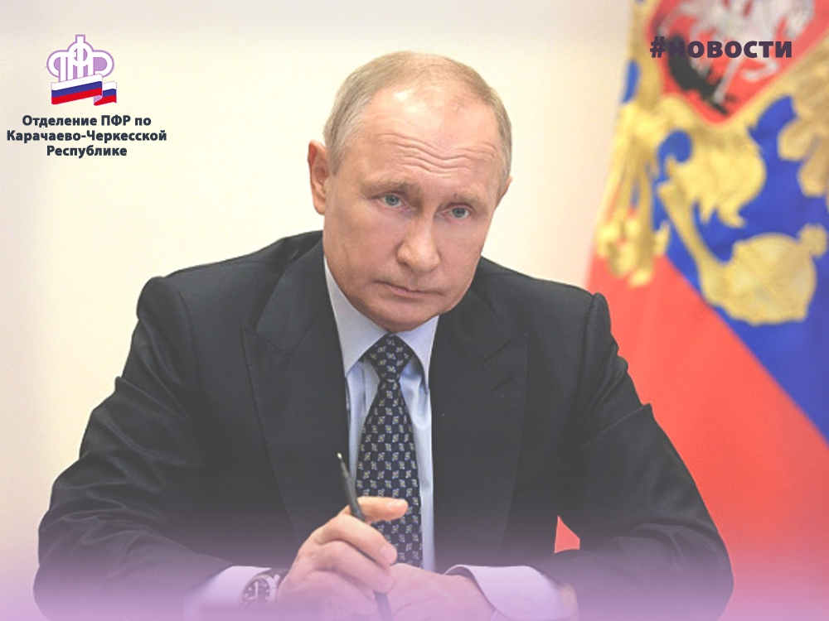

ОПУБЛИКОВАНО 02.07.2021 16:21 ОБНОВЛЕНО 02.07.2021 16:29
Как сообщает /ТАСС/: Президент России Владимир Путин подписал Указ о единовременной выплате семьям с детьми по 10 тыс. рублей в августе-декабре 2021 года. Об этом сегодня сообщила пресс-служба Кремля.
В Указе отмечается, что деньги будут перечислены одному из родителей (опекунов, попечителей, усыновителей) детей в возрасте от 6 до 18 лет, имеющих гражданство РФ (при условии достижения ребенком возраста шести лет не позднее 1 сентября 2021 года)". Глава государства установил, что "выплата осуществляется на каждого ребенка".
Также единовременная выплата положена инвалидам, лицам с ограниченными возможностями здоровья в возрасте от 18 до 23 лет, имеющим гражданство РФ и обучающимся по основным общеобразовательным программам, либо одному из их родителей (законных представителей). Как подчеркивается в Указе, если единовременную выплату получает один из родителей (законных представителей) инвалидов, лиц с ограниченными возможностями здоровья, такую выплату осуществляют на каждого инвалида либо на каждое лицо с ограниченными возможностями здоровья.
В документе уточняется, что получатели единовременной выплаты вправе обратиться в ПФР за назначением такой выплаты до 1 ноября и данную единовременную выплату не учитывают в составе доходов семей получателей такой выплаты при предоставлении им других мер соцподдержки и не относят к доходам, на которые может быть обращено взыскание по исполнительным документам.
В Указе Владимир Путин поручил Правительству РФ в установленном порядке обеспечить финансирование расходов, которые связаны с реализацией Указа, а также определить условия и порядок осуществления единовременной выплаты.
Порядок и сроки обращения за выплатой школьникам появятся после опубликования соответствующего Постановления Правительства РФ. Тогда Пенсионный фонд приступит к приему заявлений и обеспечит осуществление выплаты в соответствии с указом.
Напомним, об установлении данной единовременной выплаты президент объявил в послании парламенту.

